
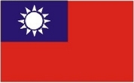
題目名稱：美麗的國旗
我帶數學散步
地點：司令台旁
一、對應的能力指標：
2-s-06能由邊長關係認識簡單平面圖形。
1-n-01能認識以內的數。
二、教學目標：
1.能認識圓形、三角形和長方形
2.能辨認直線和曲線
三、學生可能解題策略：
1.圓 形：1個、2個
2.長方形：0個、1個、2個
3.三角形：0個、12個
四、解題注意事項：
1.圓形：正確答案為1個，學生會把外
圈誤以為也是圓形。
2.長方形：正確答案為2個，學生若把
大長方形切割成小長方形和多邊形，
則答案只有1個。
3.三角形：正確答案為0個，學生會將
國旗中的12道光芒誤以為是三角形，
教師可趁機教導學生，三角形的三個
邊都是直線，而國旗上的光芒有一邊
是曲線。因此，國旗上沒有三角形。


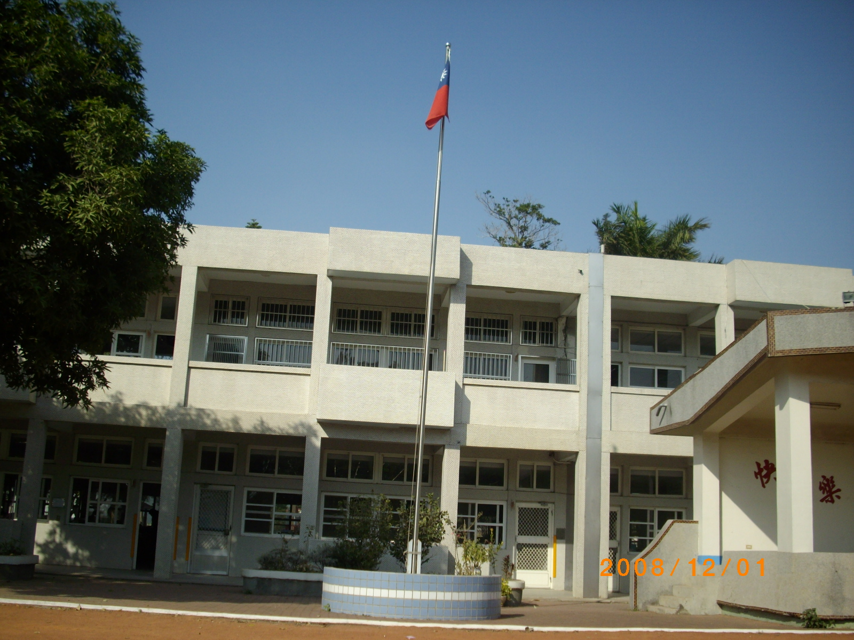
美麗的國旗
場地：司令台旁
「山川壯麗，物產豐榮….」每當升旗時，總會看到國旗升得好高好高。小朋友，你是否曾仔細觀察過一面國旗裡，有哪些圖形呢？這些圖形又分別有幾個呢？
我的想法與做法：
1.圓 形：

2.長方形：

3.三角形：

